
第3节 法拉第电磁感应定律


1．由电磁感应产生的电动势，叫感应电动势．产生感应电动势的那部分导体相当于电源，导体的电阻相当于电源的内阻．
2．电路中感应电动势的大小，跟穿过这个电路的磁通量的变化率成正比，表达式E＝(单匝线圈)，E＝n(多匝线圈)．当导体切割磁感线产生感应电动势时E＝BLv(B、L、v两两垂直)，E＝BLvsin_α(v⊥L但v与B夹角为α)．
3．关于感应电动势，下列说法中正确的是( )
A．电源电动势就是感应电动势
B．产生感应电动势的那部分导体相当于电源
C．在电磁感应现象中没有感应电流就一定没有感应电动势
D．电路中有电流就一定有感应电动势
答案 B
解析 电源电动势的来源很多，不一定是由于电磁感应产生的，所以选项A错误；在电磁感应现象中，如果没有感应电流，也可以有感应电动势，C错误；电路中的电流可能是由化学电池或其它电池作为电源提供的，所以有电流不一定有感应电动势．
4．穿过一个单匝线圈的磁通量始终保持每秒钟均匀地减少2 Wb，则( )
A．线圈中感应电动势每秒钟增加2 V
B．线圈中感应电动势每秒钟减少2 V
C．线圈中无感应电动势
D．线圈中感应电动势保持不变
答案 D
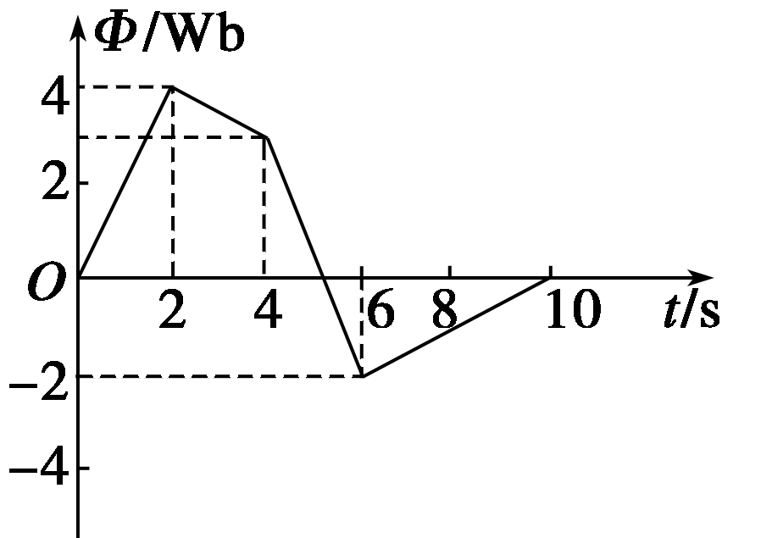
图1
5．穿过某线圈的磁通量随时间的变化如图1所示，在线圈内产生感应电动势最大值的时间是( )

A．0～2 s
B．2 s～4 s
C．4 s～6 s
D．6 s～10 s
答案 C
解析 Φ－t图象中，图象斜率越大，越大，感应电动势就越大．

【概念规律练】
知识点一 公式E＝n的理解
1．一个200匝、面积为20 cm²的线圈，放在磁场中，磁场的方向与线圈平面成30°角，若磁感应强度在0.05 s内由0.1 T增加到0.5 T，在此过程中穿过线圈的磁通量的变化量是________Wb；磁通量的平均变化率是________Wb/s；线圈中感应电动势的大小是________V.
答案 4×10^{－4} 8×10^{－3} 1.6
解析 磁通量的变化量是由磁场的变化引起的，应该用公式ΔΦ＝ΔBSsin α来计算，所以
ΔΦ＝ΔBSsin α＝(0.5－0.1)×20×10^{－4}×0.5 Wb
＝4×10^{－4} Wb
磁通量的变化率为
＝ Wb/s＝8×10^{－3} Wb/s，
感应电动势的大小可根据法拉第电磁感应定律得
E＝n＝200×8×10^{－3} V＝1.6 V
点评 要理解好公式E＝n，首先要区分好磁通量Φ，磁通量的变化量ΔΦ，磁通量的变化率，现列表如下：
物理量 | 单位 | 物理意义 | 计算公式
磁通  量Φ | Wb | 表示某时刻或某位置时穿过某一面积的磁感线条数的多少 | Φ＝B·S⊥
磁通量  的变化  量ΔΦ | Wb | 表示在某一过程中穿过某一面积的磁通量变化的多少 | ΔΦ＝Φ₂－Φ₁
磁通量  的变化  率 | Wb/s | 表示穿过某一面积的磁通量变化的快慢 | ＝
特别提醒 ①对Φ、ΔΦ、而言，穿过一匝线圈和穿过n匝是一样的，而感应电动势则不一样，感应电动势与匝数成正比．
②磁通量和磁通量的变化率的大小没有直接关系，Φ很大时，可能很小，也可能很大；Φ＝0时，可能不为零．
2．下列说法正确的是( )
A．线圈中磁通量变化越大，线圈中产生的感应电动势一定越大
B．线圈中磁通量越大，线圈中产生的感应电动势一定越大
C．线圈处在磁场越强的位置，线圈中产生的感应电动势一定越大
D．线圈中磁通量变化得越快，线圈中产生的感应电动势越大
答案 D
解析 线圈中产生的感应电动势E＝n，即E与成正比，与Φ或ΔΦ的大小无直接关系．磁通量变化得越快，即越大，产生的感应电动势越大，故只有D正确．
点评 正确理解决定感应电动势大小的因素是磁通量的变化率，这是分析本题的关键．
知识点二 公式E＝BLvsin α的理解
3．如图2所示，在磁感应强度为1 T的匀强磁场中，一根跟磁场垂直长20 cm的导线以2 m/s的速度运动，运动方向垂直导线与磁感线成30 °角，则导线中的感应电动势为________．
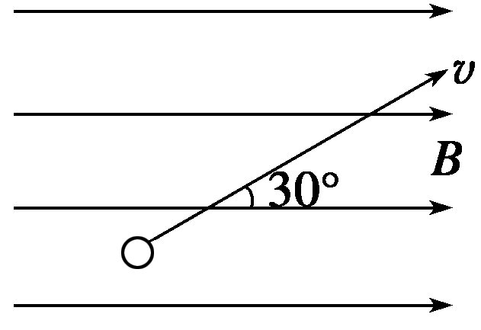
图2
答案 0.2 V
解析 E＝Blvsin 30°＝(1×0.2×2×sin 30°) V＝0.2 V
点评 (1)当导体平动垂直切割磁感线时，即B、L、v两两垂直时(如图所示)E＝BLv.
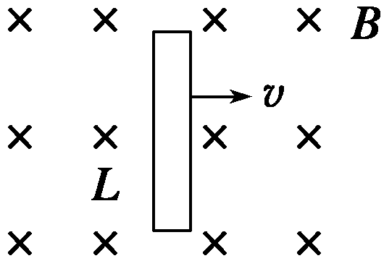
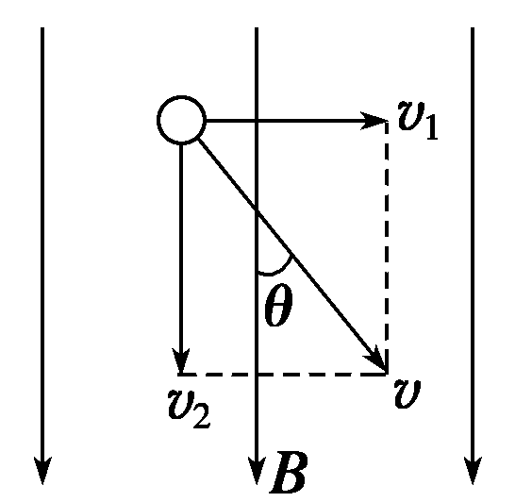
(2)当导体平动但不垂直切割磁感线时即v与B有一夹角α，如右图所示，此时可将导体的速度v向垂直于磁感线和平行于磁感线两个方向分解，则分速度v₂＝vcos α不使导体切割磁感线，使导体切割磁感线的是分速度v₁＝vsin α，从而使导体产生的感应电动势为：E＝BLv₁＝BLvsin α.
特别提醒 不要死记公式，要理解含意vsin α是导体切割磁感线的速度．
4．在磁感应强度为B的匀强磁场中，长为l的金属棒OA在垂直于磁场方向的平面内绕O点以角速度ω匀速转动，如图3所示，求：金属棒OA上产生的感应电动势．
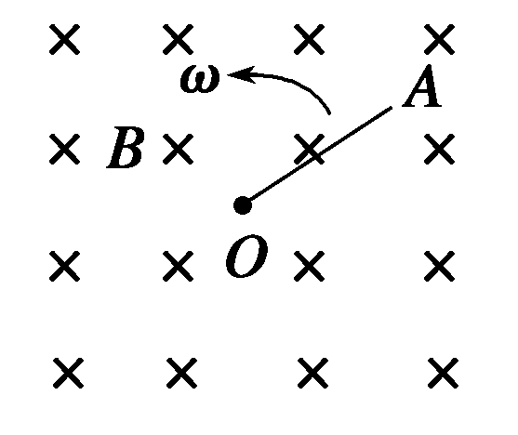
图3
答案 Bl²ω
解析 由v＝rω，可知各点处速度与该点到O点的距离r成正比，速度都与棒垂直，我们可以求出棒OA上各点的平均速度＝ω，即与棒中点的速度相同．(只有成正比例的量，中点值才等于平均值)可得E＝Blv＝Bl·ω＝Bl²ω.
点评 当导体棒转动切割磁感线时，若棒上各处磁感应强度B相同，则可直接应用公式E＝Bl²ω.
【方法技巧练】
电动势公式E＝n和E＝BLvsin α的选用技巧
5．如图4所示，两根相距为l的平行直导轨abdc，bd间连有一固定电阻R，导轨电阻可忽略不计．MN为放在ab和dc上的一导体杆，与ab垂直，其电阻也为R.整个装置处于匀强磁场中，磁感应强度的大小为B，磁场方向垂直于导轨所在平面(指向图中纸面内)．现对MN施力使它沿导轨方向以速度v做匀速运动．令U表示MN两端电压的大小，则U＝________.
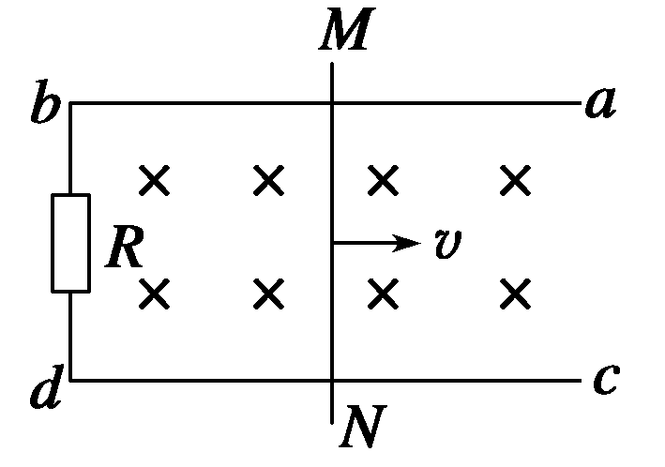
图4
答案
解析 此回路的感应电动势有两种求法
(1)因B、l、v两两垂直可直接选用E＝Blv
得E＝vBl
(2)可由法拉第电磁感应定律E＝求解
因在Δt时间内，杆扫过的面积ΔS＝lvΔt
所以回路磁通量的变化ΔΦ＝BΔS＝BlvΔt
由E＝得E＝Blv
题目中的导体棒相当于电源，其电动势E＝Blv，其内阻等于R，则U＝.
方法总结 求解导体做切割磁感线运动产生大小不变的感应电动势的问题时，两个公式都可使用．
6．如图5所示，A、B两个闭合线圈用同样的导线制成，匝数都为10匝，半径r_{A}＝2r_{B}，图示区域内有磁感应强度均匀减小的匀强磁场，则A、B线圈中产生的感应电动势之比为E_{A}∶E_{B}＝________，线圈中的感应电流之比为I_{A}∶I_{B}＝________.
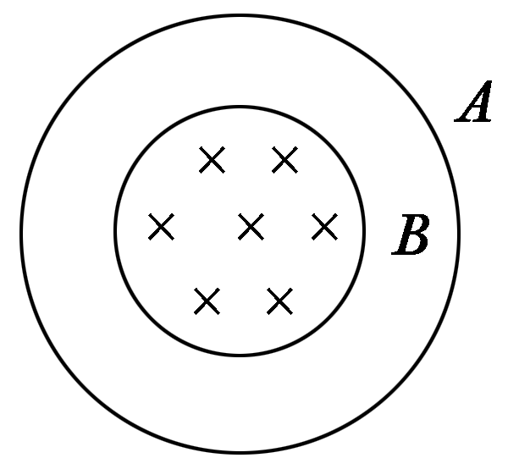
图5
答案 1∶1 1∶2
解析 A、B两环中磁通量的变化率相同，线圈匝数相同，
由E＝n可得E_{A}∶E_{B}＝1∶1；又因为R＝ρ，故R_{A}∶R_{B}＝2∶1，所以I_{A}∶I_{B}＝1∶2.
方法总结 当导体和磁场间无相对运动时，磁通量的变化完全是由磁场的变化引起的，感应电动势的计算只能采用公式E＝n.
7．如图6所示，用一阻值为R的均匀细导线围成的金属环半径为a，匀强磁场的磁感应强度为B，垂直穿过金属环所在平面．电阻为的导体杆AB，沿环表面以速度v向右滑至环中央时，杆的端电压为( )
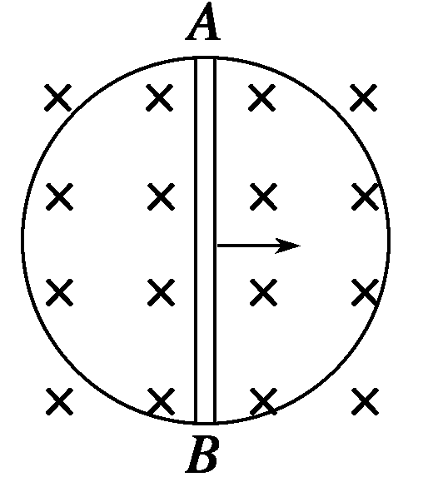
图6
A．Bav B.Bav
C.Bav D.Bav
答案 C
解析 当电阻为的导体杆AB沿环表面以速度v向右滑至环中央时，这个回路的总电动势为：E＝2Bav.并联的两个半圆环的等效电阻为，杆的端电压为U_{AB}＝E·＝Bav.
方法总结 当磁场和导体间有相对运动，且感应电动势大小在变化，求瞬时感应电动势时，应采用公式E＝BLvsin α.
8．如图7所示，匀强磁场的磁感应强度为B，方向竖直向下，在磁场中有一边长为l的正方形导线框，ab边质量为m，其余边质量不计，cd边有固定的水平轴，导线框可以绕其转动；现将导线框拉至水平位置由静止释放，不计摩擦和空气阻力，金属框经过时间t运动到竖直位置，此时ab边的速度为v，求：
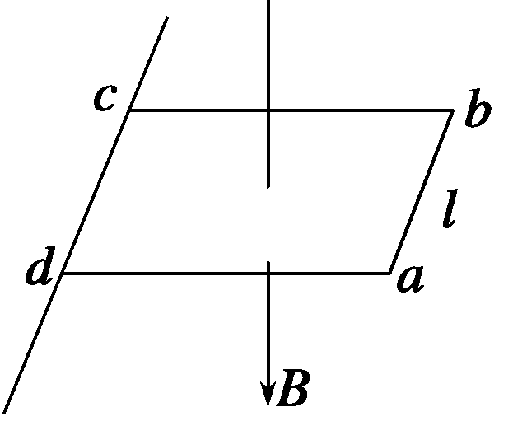
图7
(1)此过程中线框产生的平均感应电动势的大小；
(2)线框运动到竖直位置时线框感应电动势的大小．
答案 (1) (2)Blv
解析 (1)Φ₁＝BS＝Bl²，转到竖直位置Φ₂＝0
ΔΦ＝Φ₂－Φ₁＝－Bl²
根据法拉第电磁感应定律，有E＝＝
平均感应电动势的大小为E＝
(2)转到竖直位置时，bc、ad两边不切割磁感线，ab边垂直切割磁感线，E＝Blv，此时求的是瞬时感应电动势．
方法总结 求解某一过程(或某一段时间)中的感应电动势而平均速度又不能求得时，应选用公式E＝n.如问题(1)，但求某一瞬时感应电动势时应采用E＝BLvsin α.

1．闭合的金属环处于随时间均匀变化的匀强磁场中，磁场方向垂直于圆环平面，则( )
A．环中产生的感应电动势均匀变化
B．环中产生的感应电流均匀变化
C．环中产生的感应电动势保持不变
D．环上某一小段导体所受的安培力保持不变
答案 C
解析 磁场均匀变化，也就是说＝k，根据感应电动势的定义式，E＝＝＝kS，其中k是一个常量，所以圆环中产生的感应电动势的数值是一个常量．
2．单匝矩形线圈在匀强磁场中匀速运动，转轴垂直于磁场，若线圈所围面积里磁通量随时间变化的规律如图8所示，则O～D过程中( )
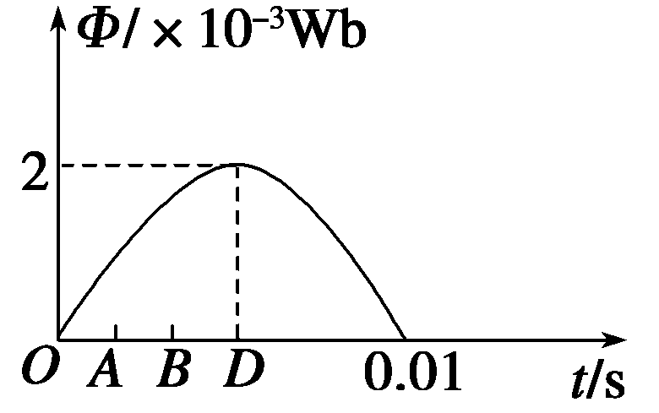
图8
A．线圈中O时刻感应电动势最大
B．线圈中D时刻感应电动势为零
C．线圈中D时刻感应电动势最大
D．线圈中O至D时间内平均感应电动势为0.4 V
答案 ABD
解析 由法拉第电磁感应定律知线圈中O至D时间内的平均感应电动势E＝＝ V＝0.4 V．由感应电动势的物理意义知，感应电动势的大小与磁通量的大小Φ和磁通量的改变量ΔΦ均无必然联系，仅由磁通量的变化率决定，而任何时刻磁通量的变化率就是Φ－t图象上该时刻切线的斜率，不难看出O点处切线斜率最大，D点处切线斜率最小为零，故A、B、D选项正确．
3．如图9所示，闭合开关S，将条形磁铁插入闭合线圈，第一次用0.2 s，第二次用0.4 s，并且两次的起始和终止位置相同，则( )
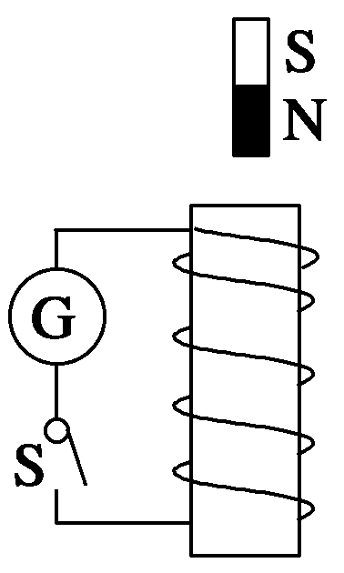
图9
A．第一次磁通量变化较快
B．第一次G的最大偏角较大
C．第二次G的最大偏角较大
D．若断开S，G均不偏转，故均无感应电动势
答案 AB
解析 将磁铁插到闭合线圈的同一位置．磁通量的变化量相同，而用的时间不同，所以磁通量的变化率不同，第一次时间短变化快，感应电动势大，故A、B正确；若断开S，无感应电流，但有感应电动势，故D错误．
4．一闭合线圈放在随时间均匀变化的磁场中，线圈平面和磁场方向垂直．若想使线圈中的感应电流增强一倍，下述方法可行的是( )
A．使线圈匝数增加一倍
B．使线圈面积增加一倍
C．使线圈匝数减少一半
D．使磁感应强度的变化率增大一倍
答案 D
解析 根据E＝n＝nS求电动势，考虑到当n、S发生变化时导体的电阻也发生了变化．若匝数增加一倍，电阻也增加一倍，感应电流不变，故A错；若匝数减少一半，感应电流也不变，故C错；若面积增加一倍，长度变为原来的倍，因此电阻为原来的倍，电流为原来的倍，故B错，D正确．
5．在图10中，EF、GH为平行的金属导轨，其电阻不计，R为电阻，C为电容器，AB为可在EF和GH上滑动的导体横杆．有匀强磁场垂直于导轨平面．若用I₁和I₂分别表示图中该处导线中的电流，则当横杆AB( )
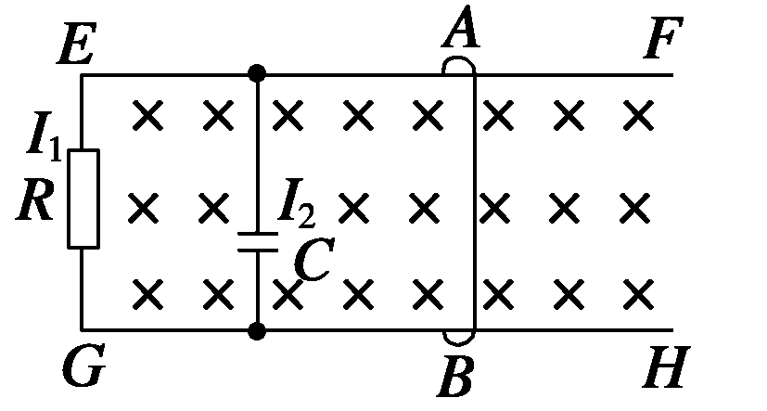
图10
A．匀速滑动时，I₁＝0，I₂＝0
B．匀速滑动时，I₁≠0，I₂≠0
C．加速滑动时，I₁＝0，I₂＝0
D．加速滑动时，I₁≠0，I₂≠0
答案 D
解析 导体棒水平运动时产生感应电动势，对整个电路，可把AB棒看做电源，等效电路如下图中(1)(2)所示．当棒匀速滑动时，电动势E不变，故I₁≠0，I₂＝0.当棒加速运动时，电动势E不断变大，电容器不断充电，故I₁≠0，I₂≠0.
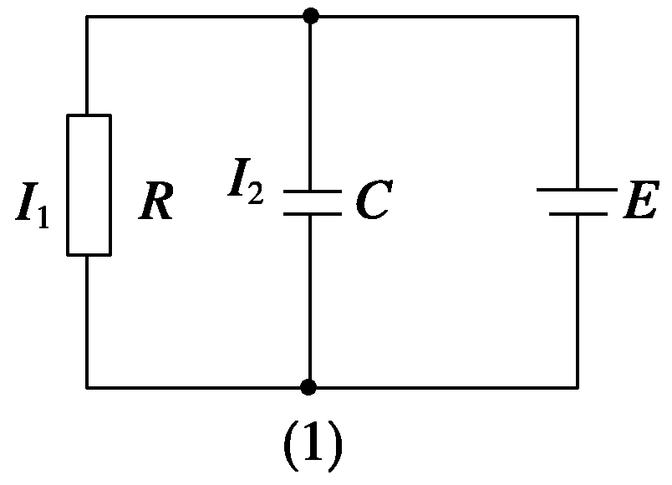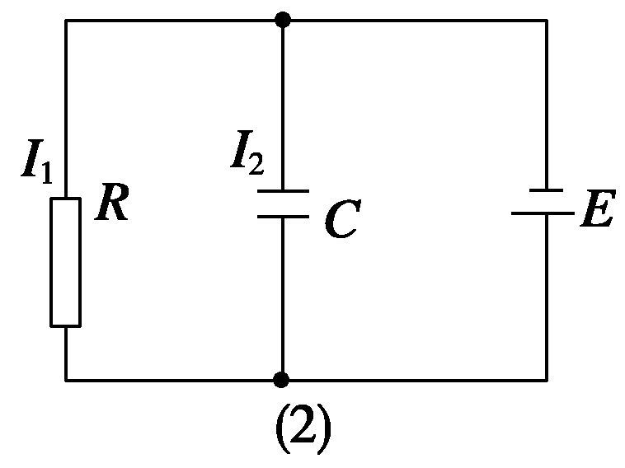
6．如图11所示，一导线弯成半径为a的半圆形闭合回路．虚线MN右侧有磁感应强度为B的匀强磁场．方向垂直于回路所在的平面．回路以速度v向右匀速进入磁场，直径CD始终与MN垂直．从D点到达边界开始到C点进入磁场为止，下列结论正确的是( )
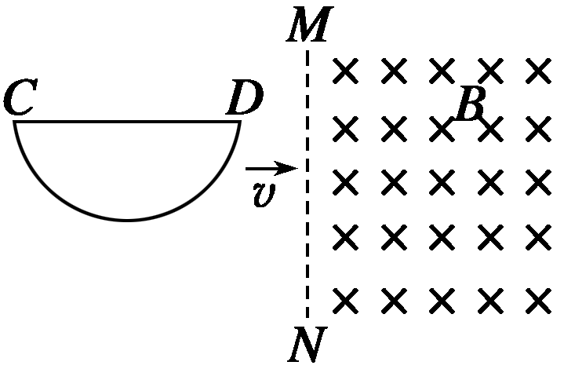
图11
A．感应电流大小不变
B．CD段直导线始终不受安培力
C．感应电动势最大值E_{m}＝Bav
D．感应电动势平均值＝πBav
答案 CD
解析 在闭合电路进入磁场的过程中，导体的等效切割长度发生变化，电路的感应电动势变化，故感应电流大小变化，选项A错误．CD段与磁感应强度垂直，且回路中有电流，故受安培力作用，选项B错误．当半圆闭合回路进入磁场一半时，这时有效切割长度最大为a，所以感应电动势最大值E_{m}＝Bav，C正确．感应电动势平均值＝＝πBav.D正确．
7．如图12所示，金属三角形导轨COD上放有一根金属棒MN.拉动MN，使它以速度v向右匀速运动，如果导轨和金属棒都是粗细相同的均匀导体，电阻率都相同，那么在MN运动的过程中，闭合回路的( )
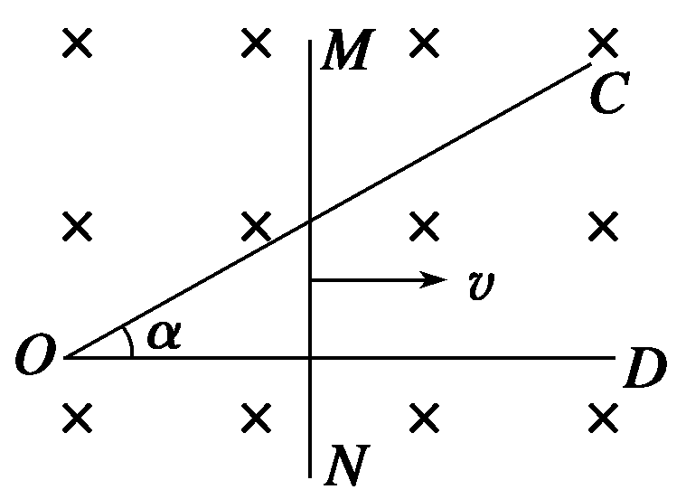
图12
A．感应电动势保持不变 B．感应电流保持不变
C．感应电动势逐渐增大 D．感应电流逐渐增大
答案 BC
8．如图13所示，在竖直向下的匀强磁场中，将一水平放置的金属棒ab以水平初速度v₀抛出，设在整个过程中棒的运动方向不变且不计空气阻力，则在金属棒运动过程中产生的感应电动势大小变化情况是( )
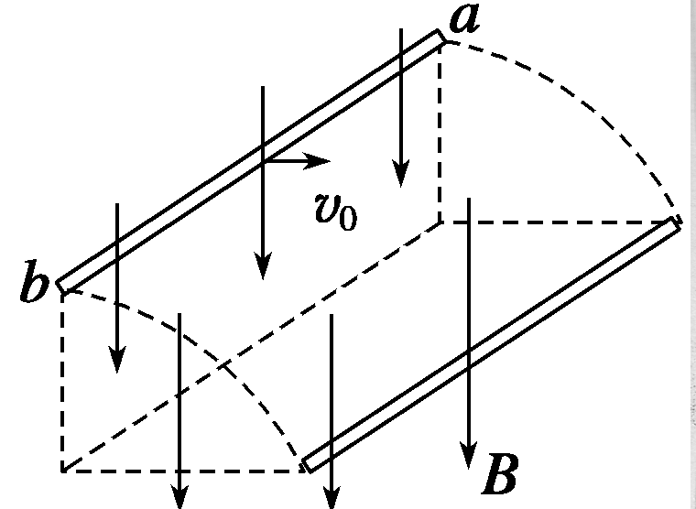
图13
A．越来越大 B．越来越小
C．保持不变 D．无法判断
答案 C
解析 金属棒水平抛出后，在垂直于磁场方向上的速度不变，由E＝BLv₀知，感应电动势不变，故C正确．
9．粗细均匀的电阻丝围成的正方形线框置于有界匀强磁场中，磁场方向垂直于线框平面，其边界与正方形线框的边平行．现使线框以同样大小的速度沿四个不同方向平移出磁场，如下图所示，则在移动过程中线框的一边a、b两点间电势差绝对值最大的是( )
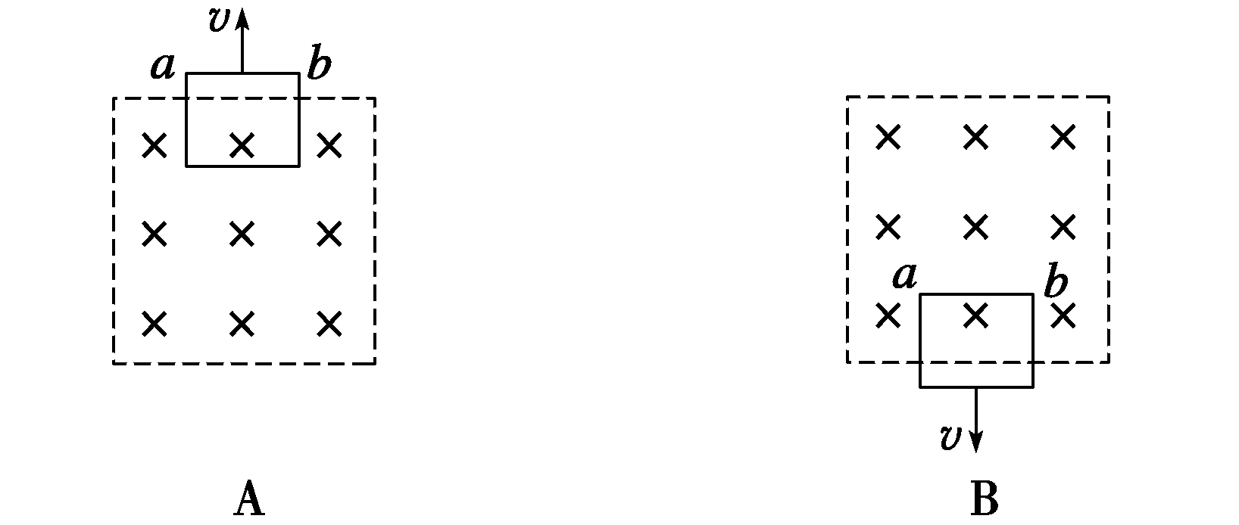
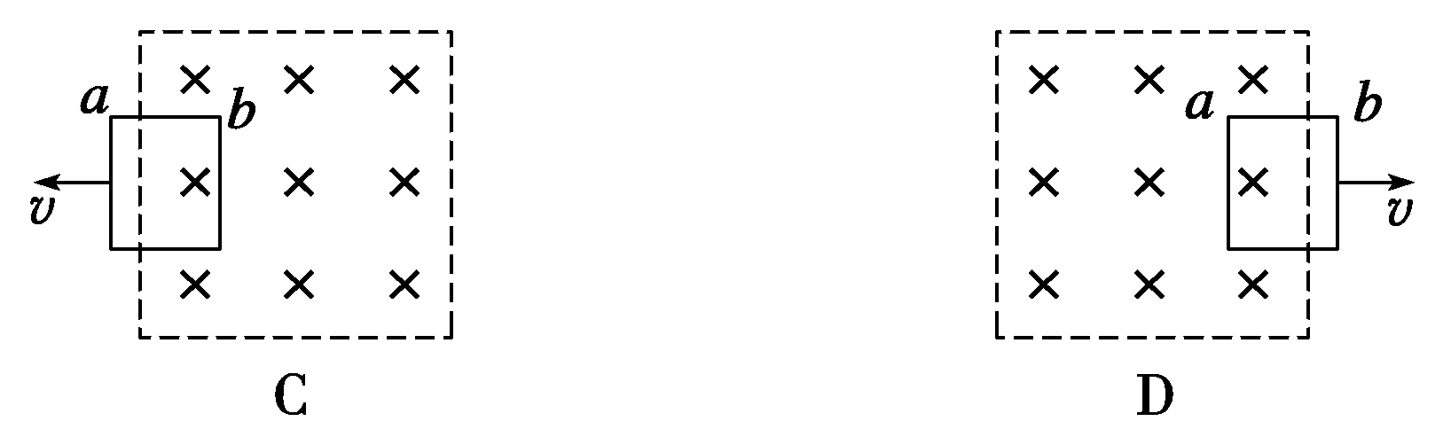
答案 B
解析 正方形线框的一条边在做切割磁感线运动，产生的电动势在做切割运动的这条边中，设线框中的电动势为E，则根据欧姆定律可知，在图A、C、D的情况下，a、b两点间的电势差大小为E/4，在图B的情况下a、b两点间的电势差大小为3E/4，故选B.
10．穿过单匝闭合线圈的磁通量随时间变化的Φ－t图象如图14所示，由图知0～5 s线圈中感应电动势大小为________V,5 s～10 s线圈中感应电动势大小为________V,10 s～15 s线圈中感应电动势大小为________V.
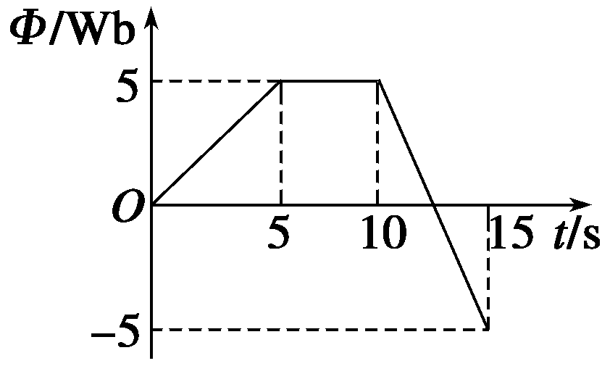
图14
答案 1 0 2
11．如图15所示，abcd是一边长为l的匀质正方形导线框，总电阻为R，今使线框以恒定速度v水平向右穿过方向垂直于纸面向里的匀强磁场区域．已知磁感应强度为B，磁场宽度为3l，求线框在进入磁区、完全进入磁区和穿出磁区三个过程中a、b两点间电势差的大小．

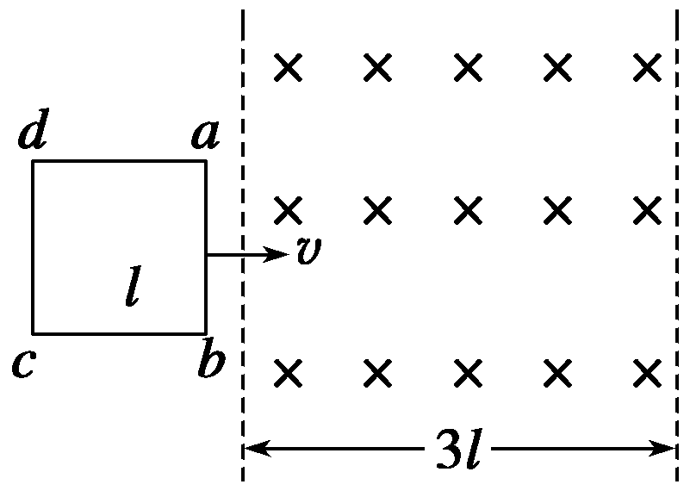
图15
答案 Blv
解析 导线框在进入磁区过程中，ab相当于电源，等效电路如图甲所示．
E＝Blv，r＝R，R_{外}＝R，I＝＝，
U_{ab}为端电压；
所以U_{ab}＝IR_{外}＝.
导线框全部进入过程中，磁通量不变，感应电流
I＝0，但U_{ab}＝E＝Blv
导线框在穿出磁区过程中，cd相当于电源，等效电路如图乙所示．
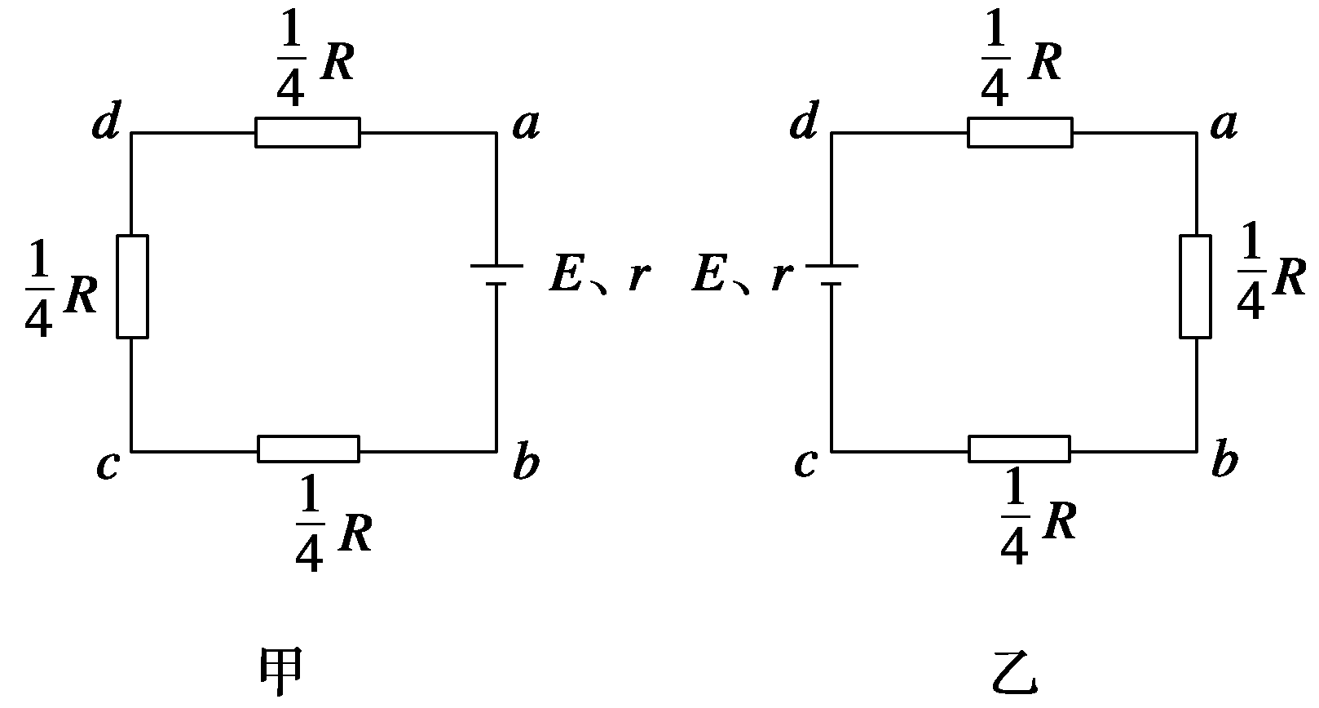
E＝Blv，r＝R，R_{外}＝R，I＝＝，
U_{ab}＝IR_{ab}＝×R＝.
12．如图16所示，水平放置的平行金属导轨，相距l＝0.50 m，左端接一电阻R＝0.20 Ω，磁感应强度B＝0.40 T的匀强磁场方向垂直于导轨平面，导体棒ab垂直放在导轨上，并能无摩擦地沿导轨滑动，导轨和导体棒的电阻均可忽略不计，当ab以v＝4.0 m/s的速度水平向右匀速滑动时，求：
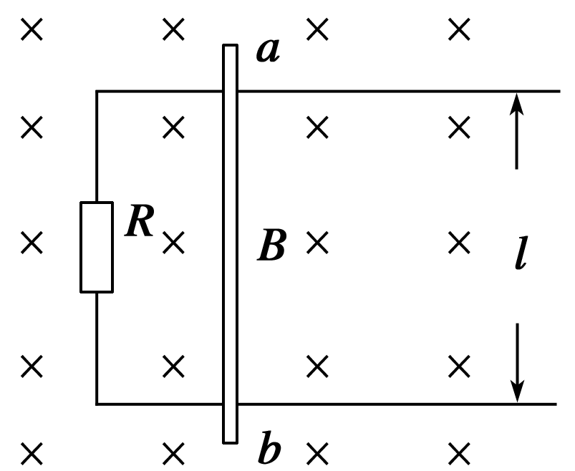
图16
(1)ab棒中感应电动势的大小；
(2)回路中感应电流的大小；
(3)ab棒受到的安培力的大小．
答案 (1)0.80 V (2)4.0 A (3)0.8 N
解析 (1)根据法拉第电磁感应定律，ab棒中的感应电动势为E＝Blv＝0.40×0.50×4.0 V＝0.80 V
(2)感应电流大小为I＝＝ A＝4.0 A
(3)由于ab棒受安培力F＝IlB＝4.0×0.50×0.40 N＝0.8 N.

